Tisková zpráva 6. října 2021

Otec a syn Svěrákovi představují první záběry z filmu Betlémské světlo

Spisovatel Karel Šejnoha a jeho svět. To je ústřední motiv nového filmu osvědčeného dua Svěráků s názvem Betlémské světlo. Snímek vznikal stejně jako mnoho dalších v době pandemie, a tak i závěrečná slova představitele hlavní role Zdeňka Svěráka vyznívají trochu jinak než obvykle. „Čekáme, až půjdem do kin.“

„Teaser je jen ochutnávka, klasický delší trailer ale představíme určitě do Vánoc,“ vysvětlil režisér Jan Svěrák s tím, že k zavedenému duu otec a syn přibyl tentokrát ještě jeden Svěrák. Syn Jana a vnuk Zdeňka Svěrákových František Svěrák je totiž filmový střihač. „Protože jsme rozšířili tým o dalšího Svěráka, byli jsme celé léto na rodinné chalupě a zároveň v práci,“ svěřil se režisér. „Na půdě v bývalé dětské klubovně vznikla střižna a tam se naše tři generace každý den mohly scházet nad společným dílem. Po šedesáti dnech je film konečně sestřihán a do konce roku na něm budou pracovat zvukaři, trikové studio a hudební skladatel Ondřej Soukup.“

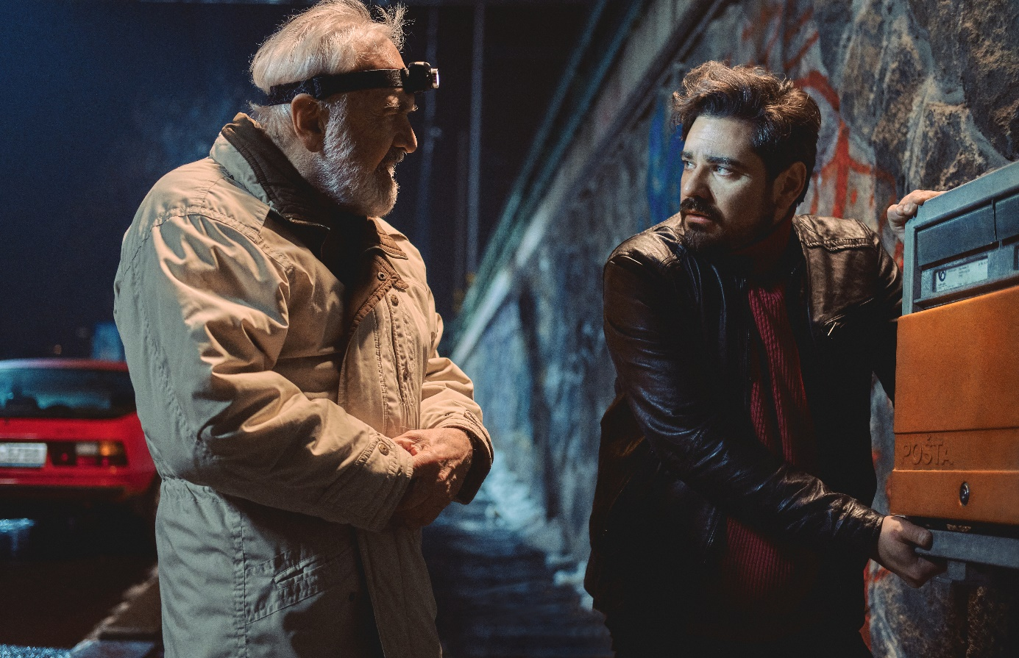

Přestože byla premiéra filmu naplánována na duben 2022, v teaseru je uveden už březen. „Film už bude v té době hotový, tak není důvod, proč s uvedením otálet,“ objasnil Jan Svěrák. „Snad je to dobrá zpráva pro všechny, kteří se spolu s námi těší, až Betlémské světlo uvidí na plátně.“

Scénář vychází z knižních bestsellerů Povídky a Nové Povídky Zdeňka Svěráka. Jde o příběh spisovatele, jemuž do života vstupují postavy z jeho vlastních povídek. Ty ztvárnili například Vojtěch Kotek, Tereza Ramba, Ondřej Vetchý, Vladimír Javorský nebo Jitka Čvančarová. Ženu spisovatele Šejnohy si zahrála Daniela Kolářová. „Když jsem viděl první záběry zhrozil jsem se, jak se hrbím a šourám. Příští den jsem nastoupil rázným krokem a narovnán, ale režisér s kameramanem mi omlazování zakázali. A tak mě ve filmu uvidíte takového, jaký jsem. Prý je to komické, ale mně to připadá spíš tragické,“ poznamenal autor předlohy Zdeněk Svěrák.

„Betlémské světlo je o hledání životní harmonie, o hranici mezi vyrovnaností a rezignací, a tohle těžké téma rozptylujeme humorem,“ dodal režisér Jan Svěrák. Za kamerou stál Vladimír Smutný, který spolupracuje se Svěráky už od Kolji. Na filmu se podíleli také architekt Jan Vlasák, kostýmní návrhářka Simona Rybáková a střihu se poprvé ujal pokračovatel rodinné tradice, syn režiséra a vnuk hlavního představitele, střihač František Svěrák.

Snímek Betlémské světlo natočený letos na jaře uvede do kin příští jaro společnost Bioscop. Koproducentem filmu je Česká televize.

Foto a video ke stažení zde pod složkou filmu https://mega.nz/folder/typF0Y6B#fHAXwk_x2mafXORzaO5iZQ

Foto Tomáš Teglý, © Biograf Jan Svěrák
Video, , © Biograf Jan Svěrák

